«75-Великой Победе!»

Номинация «Я помню, я горжусь!»
Мои дорогие прабабушка Галя и прадедушка Валя!!!
Автор: Изможеров Роман,
обучающийся МОУ «Средняя школа №66»
г. Ярославль, 1 «А» класс

Руководитель: Грубова Александра Вячеславовна,
учитель начальных классов МОУ «Средняя школа №66»
г. Ярославль

Шла Великая Отечественная Война…
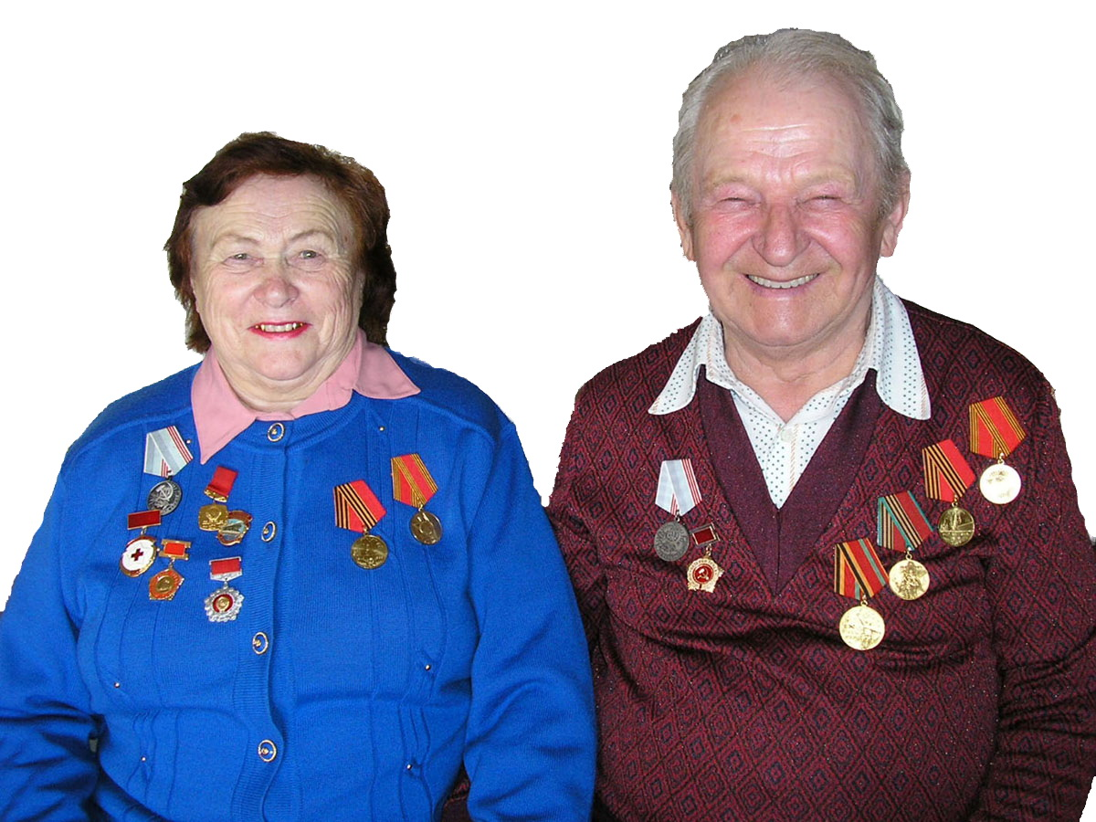Ей было 15, ему было 14.
Моя прабабушка Желвакова Галина Георгиевна (26 декабря 1927г.р.) и мой прадедушка Желваков Валерий Александрович (18 августа 1929 г.р.) пережили очень тяжелое время – Великую Отечественную Войну.
Моей прабабушке Гале было 15 лет, когда в 1943 году ей пришлось идти работать на завод ЯПРЗ табельщицей, она контролировала, кто во сколько пришел в цех и во сколько ушел. Она закончила только 7 классов школы, потому что в войну учились где придется: в школах, в бараках, в грязи, в холоде… Все школы были закрыты и сделаны под госпитали. Работали и день, и ночь. На работу опаздывать было нельзя. Опоздаешь на 5 минут – могут в тюрьму посадить или сильно наказать. После работы моя прабабушка ходила ухаживать за ранеными: стирала бинты, помогала мыть раненых, покупала бумагу, карандаши, писала письма домой от бойцов, отправляла письма с поездом...
Моя прабабушка также состояла в комсомольской организации. Комсомольцы отправляли посылки на фронт, шили кисеты (мешочки для табака), рукавицы, пеленки для госпиталя… Молодые девушки и парни ездили на сельскохозяйственные работы в деревню, они никогда не отказывались.
Одевались в то время, в то, что было дома (бабушка говорила «во что придется»): ходили в старых пальто, в шапках-ушанках, в ботинках, на которые надевали деревянные подошвы, а у моей прабабушки были бахилы-валенки, сшитые из рукавов фуфайки.
Но самое тяжелое было в войну – это голод. Всё выдавалось по карточкам. Выдавался документ, расчерченный на число дней в месяце. В обмен на такой бумажный квадратик выдавался хлеб. Норма на день была очень маленькая. Хлеба было 300 г. на сутки на прабабушку Галю и еще на ее младшего брата. Как-то раз брат заболел и попал в больницу. Тогда моя прабабушка пошла на рынок, продала полученный хлеб, купила яблоко, отнесла брату, а сама, когда хотелось есть, пила воду. Овощи семья выращивала на огороде. Ели репку, всякую траву, пырей, у которого сладкие корешки, даже собирали картошку весной (и замерзшую, и гнилую, всякую). Всё время хотелось есть и спать.
Каждый день в 8 вечера была военная тревога. «Помню, как бомбили Московский вокзал», - вспоминает прабабушка Галя, - «одна бомба попала в наш завод, попала в свинарник, всё горело, крыша сыпалась… Казалось, что вся земля поднялась вверх…»
Моему прадедушке Вале еще не было 12 лет, когда началась Великая Отечественная Война. Он закончил всего 5 классов школы. А в 14 лет, в 1943 году, отец отправил его на завод ЯПРЗ (Ярославский паровозоремонтный завод) учиться на слесаря-лекальщика. Он попал в инструментальный цех, где делали инструменты (скобы) для проверки снарядов, деталей, которые шли на фронт. Мой прадедушка выполнял очень важную работу, поэтому у него была «бронь», его не могли отправить на фронт.
Жил он тогда на Волжской Набережной, на Стрелке. «На набережной были установлены зенитки (это орудия, которые стреляют по самолетам), сделаны ямы. Когда зенитки залпом стреляли, было настолько громко, что крыша тряслась, и сыпались опилки, которыми она была утеплена. Под горой копали ямы, бомбоубежища, убегали к соседям в погреб», - так рассказывает дедушка.
На Стрелке, где сейчас фонтаны, сначала был дровяной склад, потом туда стали привозить всё из госпиталей: бинты, протезы, пузырьки, все отходы… Позже там сделали огороды. Весной были наводнения… всё затопляло… Порой сарайку открывали, а оттуда дрова выплывали, так приходилось на лодке ловить дрова. Воду пили прямо из Волги, а зимой – из Которосли, делали проруби метр-на-метр и ящик с крышкой. Ее кипятили. Так было до 1957 года.
Мой прадедушка вспоминает, как бомбили мост через Волгу. «Ночью пускали осветители на парашютах... пытались разбомбить мост, а примерно 300 метров над мостом были аэростаты, которые самолеты могли зацепить». Тяжелое было время…
Сейчас прабабушке Гале 91 год, а прадедушке Вале 90 лет.
Здоровья Вам! Мои дорогие прабабушка Галя и прадедушка Валя!!!
Мы живем в мирное время, но не имеем права забывать, как трудно давалась Победа в Великой Отечественной войне. Мы, дети, войны не видели, и знаем о ней из фильмов и книг, из рассказов бабушек и дедушек. Нам надо помнить о подвигах фронтовиков, о тех, кто трудился во время войны на заводах и фабриках, на полях, о тех, кто пережил войну ребенком. Если об этом забыть, то будет несправедливо по отношению к миллионам погибших в нашей стране людей. Войну забыть нельзя, потому что она была. Если не помнить о героях, о подвигах, о погибших и победителях, о голоде и трудностях войны, тогда она может повториться, ведь память – это способ не допустить трагедии. Поэтому надо сохранять память о родственниках, которые воевали на фронте, работали в тылу и победили в Великой Отечественной войне.
